TÍTULO (Centrado y con letra grande)
Laboratorio N°2: Reconocimiento de Género por Comando de Voz mediante Análisis de Bancos de Filtros

INTRODUCCIÓN (Un párrafo breve)
Reconocer automáticamente características del hablante a partir de su voz es una de las aplicaciones clásicas del procesamiento digital de señales. Las voces masculinas y femeninas se diferencian principalmente en la forma en que distribuyen su energía en frecuencia, debido a diferencias anatómicas en las cuerdas vocales y en el tracto vocal. El presente laboratorio tiene como objetivo diseñar e implementar en Python un sistema que reconozca el género (voz hombre o voz mujer) a partir de un comando de voz capturado en tiempo real con el micrófono, con un margen de error máximo del 5 %. Para ello se emplea la técnica de análisis de bancos de filtros: el espectro de la señal, obtenido con la FFT, se divide en un número de subbandas entre 2 y 5, se estima la energía promedio de cada subbanda y el comando se clasifica comparando su vector de energías contra el de cada clase mediante diferencias absolutas. El banco de grabaciones de referencia se construye con voces de muchas personas distintas.

MARCO TEÓRICO (Tres subtemas clave)
1. Transformada Rápida de Fourier y Espectro de Magnitud
La Transformada Discreta de Fourier (DFT) permite representar una señal discreta $x\left(n\right)$ de $N$ muestras en el dominio de la frecuencia. La FFT es un algoritmo eficiente para calcularla:
$X\left(k\right)=\sum_{n=0}^{N−1}{x}\left(n\right) e^{−j2πkn/N}, k=0,1,…,N−1$.
Cada índice $k$ corresponde a la frecuencia $f\left(k\right)=k⋅\frac{f_{s}}{N}$, de modo que la resolución en frecuencia es $Δf=f_{s}/N$. Para una señal real, el espectro de magnitud $∥X\left(k\right)∥$ es simétrico respecto a $f_{s}/2$, por lo que toda la información útil está contenida en la mitad del espectro, entre $0$ y $f_{s}/2$.
2. Banco de Filtros y Energía por Subbanda
Un banco de filtros divide el espectro en $S$ subbandas contiguas mediante $S−1$ frecuencias de corte. En lugar de analizar cada muestra del espectro, la señal se resume en un vector de $S$ características: la energía promedio de cada subbanda. Para la subbanda $i$, con $N_{i}$ puntos espectrales:
Ei=1Nik∈i​∥Xik∥2.
Para construir el patrón de una clase se promedian los espectros de magnitud de sus $M$ grabaciones, $∥C\left(k\right)∥_{m}=\frac{1}{M}\sum_{m=1}^{M}{∥}X_{m}\left(k\right)∥$, y sobre ese espectro promedio se calcula el vector de energías $\left[E_{C1},…,E_{CS}\right]$. Las frecuencias de corte se eligen observando la gráfica de los espectros promedio, en las zonas donde las clases más se diferencian.
3. Diferencias entre la Voz Masculina y Femenina y Clasificación por Diferencia Absoluta
La frecuencia fundamental de la voz masculina adulta se ubica típicamente entre 85 y 180 Hz, mientras que la femenina se ubica entre 165 y 255 Hz. Además, el tracto vocal femenino, más corto, desplaza los formantes hacia frecuencias más altas. Estas diferencias se reflejan en cómo se reparte la energía entre las subbandas. Para clasificar un comando desconocido $X$, se calcula su vector de energías $E_{X}$ y la desviación respecto a cada clase como la suma de las diferencias absolutas por subbanda:
$E_{XC}=\sum_{i=1}^{S}{\left|E_{Xi}−E_{Ci}\right|}$.
El comando se asigna a la clase con menor $E_{XC}$, es decir, la de vector de energías más parecido (clasificación por mínima distancia).
METODOLOGIA
Arquitectura
gender-voice-filterbank/
├── core/
│ └── banco_filtros.py # Núcleo matemático
├── config.py # Constantes del sistema
├── trainer.py # Entrena y guarda el modelo
├── recognizer.py # Reconoce en vivo
├── app.py # Interfaz gráfica
├── descargar_voces.py # Banco de voces (MSWC)
├── models/
│ └── modelo.json # Modelo generado
└── grabaciones/
├── hombre/
└── mujer/
El módulo core/banco_filtros.py contiene las funciones matemáticas de la técnica (FFT, espectro promedio, índices de corte, energía por subbanda y diferencias absolutas); solo depende de numpy y no realiza lectura de archivos, grabación ni gráficas. El archivo config.py centraliza las constantes del sistema: frecuencia de muestreo $f_{s}=22050$ Hz, duración de 2 s ($N=44100$ muestras), $S=4$ subbandas con cortes en 1000, 3000 y 6000 Hz y las rutas del proyecto. Por su parte, trainer.py lee las grabaciones de cada clase y genera el modelo, recognizer.py graba el comando desde el micrófono y lo compara con el modelo, y app.py integra ambos procesos en una interfaz gráfica de dos pestañas. El modelo entrenado se guarda en models/modelo.json con la estructura { “fs”, “N”, “cortes_hz”, “energias”: { “hombre”: […], “mujer”: […] } }, de modo que el reconocimiento no necesita volver a entrenar.
Banco de grabaciones
El banco de grabaciones se construye con el script descargar_voces.py a partir del corpus Multilingual Spoken Words Corpus (MSWC) en español, que contiene palabras aisladas pronunciadas por un gran número de hablantes distintos, con su género etiquetado. El script filtra las grabaciones válidas de una sola palabra (por defecto “tiempo”), toma la misma cantidad de voces de hombre y de mujer (hasta 100 por género) para equilibrar las clases, convierte cada audio a mono, lo remuestrea a $f_{s}$, lo normaliza a su valor pico, lo recorta o rellena con ceros hasta $N$ muestras y lo guarda como WAV de 16 bits en grabaciones/hombre/ o grabaciones/mujer/ con el formato genero_Pnn_rr.wav (persona $nn$, repetición $rr$). Esto garantiza que las fuentes sean muy diversas, como exige el laboratorio.
Diagrama de Clases:
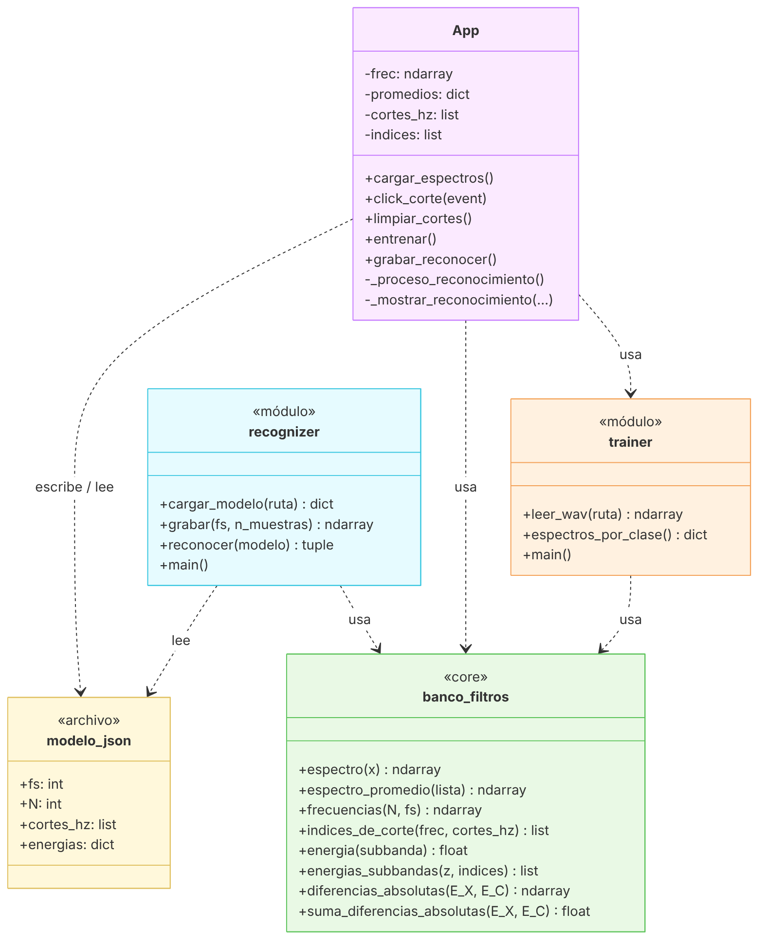
El diagrama de clases ilustra la estructura modular del sistema: la clase App (interfaz gráfica) utiliza el módulo trainer para leer las grabaciones y calcular sus espectros, y el núcleo banco_filtros para todas las operaciones matemáticas. Los módulos trainer y recognizer también dependen de banco_filtros, que actúa como el componente central reutilizado tanto en el entrenamiento como en el reconocimiento. El archivo modelo.json es el punto de unión entre ambas fases: App lo escribe al entrenar y lo lee al reconocer, al igual que recognizer cuando se ejecuta por consola.
Diagrama de Secuencia:
Parte 1: Entrenamiento del Banco de Filtros
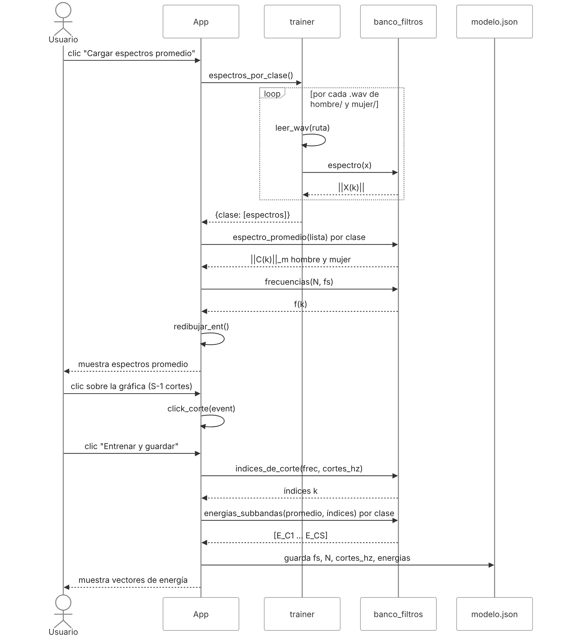
El flujo de la Parte 1 comienza cuando el usuario solicita cargar los espectros promedio desde la pestaña de entrenamiento de App. El módulo trainer recorre las grabaciones de cada clase, las lee con leer_wav y obtiene el espectro de cada una mediante banco_filtros; luego se promedian los espectros por clase y se grafican. Sobre esa gráfica el usuario marca con clic las $S−1$ frecuencias de corte. Al presionar “Entrenar y guardar”, banco_filtros convierte los cortes en índices, calcula el vector de energías de cada clase y App guarda el resultado en modelo.json, mostrando además los vectores obtenidos.
Parte 2: Reconocimiento en Tiempo Real
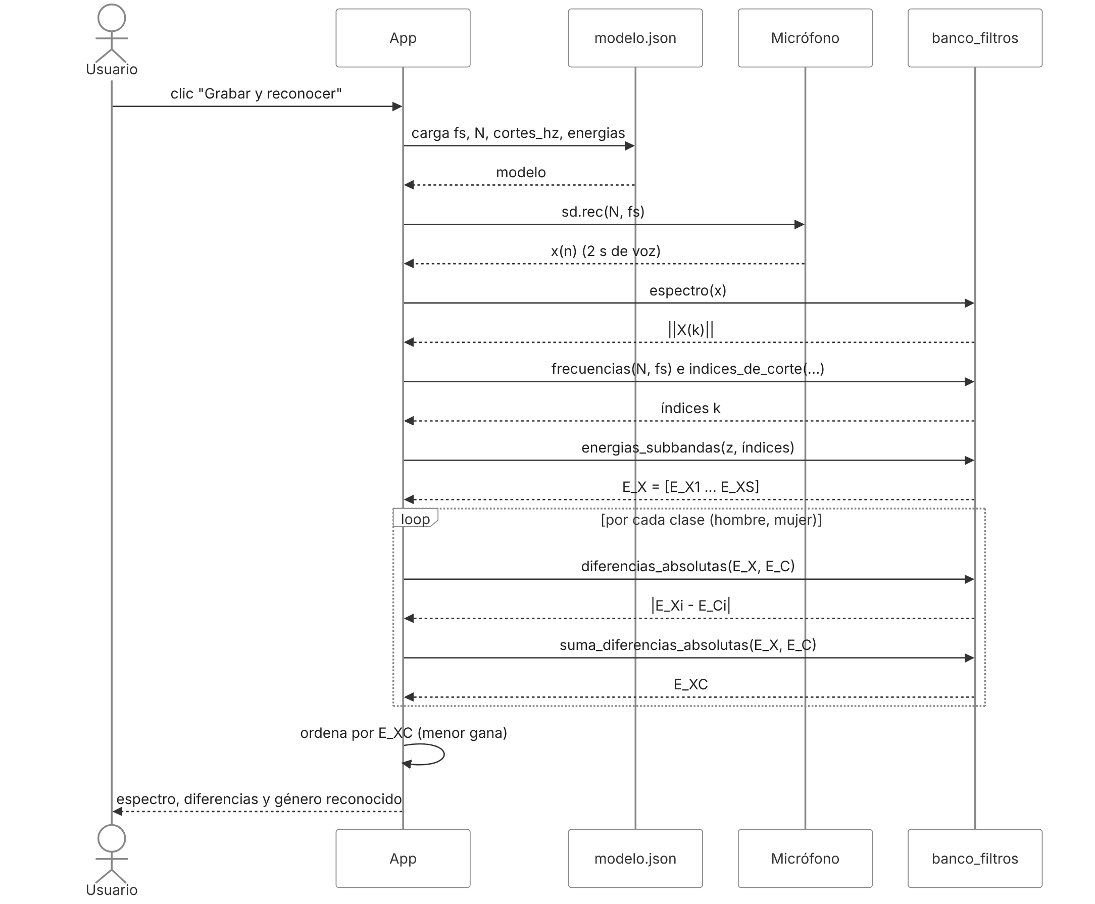
El flujo de la Parte 2 inicia cuando el usuario presiona “Grabar y reconocer”. App carga el modelo desde modelo.json para usar exactamente la misma $f_{s}$, el mismo $N$ y los mismos cortes del entrenamiento, y graba $N$ muestras del micrófono en un hilo aparte para no congelar la interfaz. Con banco_filtros se obtiene el espectro del comando, su vector de energías $E_{X}$ y, para cada clase, las diferencias absolutas por subbanda y su suma $E_{XC}$. Finalmente, las clases se ordenan de menor a mayor suma y la interfaz muestra el espectro del comando con los cortes, la tabla de diferencias y el género reconocido.
Núcleo resolvedor del programa

Espectro y Espectro Promedio (espectro, espectro_promedio, frecuencias)
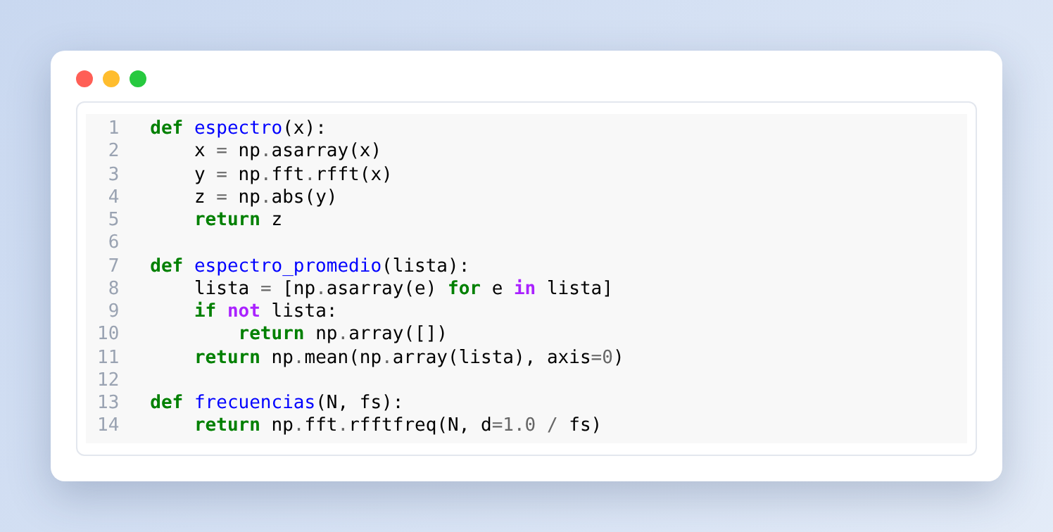
La función espectro implementa directamente la técnica explicada en clase: $y=\text{fft}\left(x\right)$ y $z=\left|y\right|$. Se utiliza np.fft.rfft, que calcula únicamente la mitad útil del espectro (de $0$ a $f_{s}/2$), es decir, $N/2+1=22051$ puntos para $N=44100$. La función espectro_promedio obtiene $∥C\left(k\right)∥_{m}$ promediando punto a punto los espectros de todas las grabaciones de una clase, y frecuencias asocia a cada índice $k$ su frecuencia $f\left(k\right)=k⋅f_{s}/N$, con una resolución de $Δf=22050/44100=0.5$ Hz.
En la formulación teórica, la FFT de una señal de $N$ muestras produce $N$ coeficientes $X\left(k\right)$, con $k=0,…,N−1$. Sin embargo, en la implementación en Python se empleó rfft, que devuelve solo los coeficientes $k=0,…,N/2$. Esta decisión no implica pérdida de información, ya que para una señal real se cumple $∥X\left(N−k\right)∥=∥X\left(k\right)∥$: la segunda mitad del espectro es un reflejo de la primera. Trabajar solo con la mitad útil evita contar dos veces la misma energía y hace que los cortes en Hz correspondan a una única posición en el espectro.

Subbandas y Energía (indices_de_corte, energia, energias_subbandas)
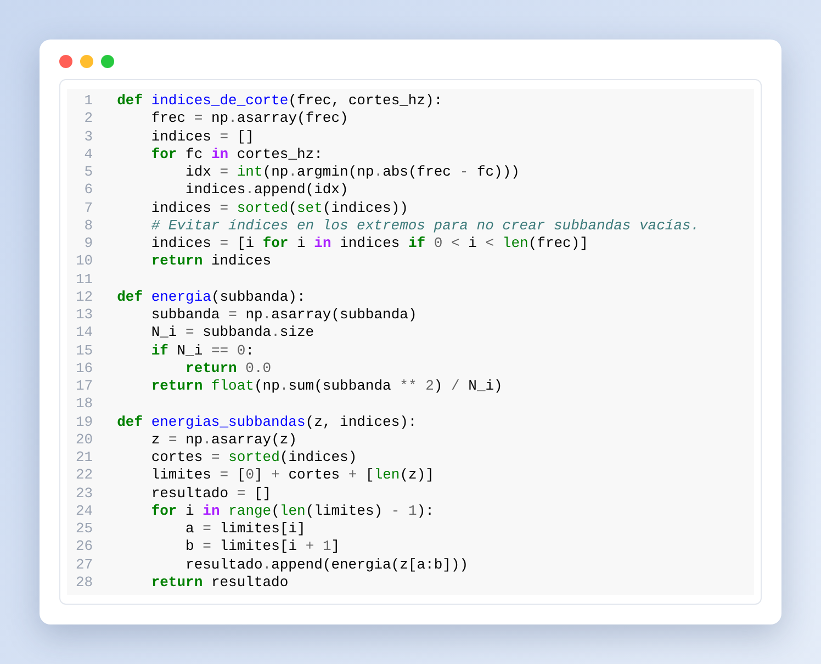
La función indices_de_corte convierte cada frecuencia de corte en Hz al índice $k$ del punto espectral más cercano, los ordena, elimina duplicados y descarta los extremos para no generar subbandas vacías. La función energia aplica la fórmula $E_{i}=\frac{1}{N_{i}}∑∥C_{i}\left(k\right)∥^{2}$, dividiendo la suma de las magnitudes al cuadrado entre el número de puntos de la subbanda, lo que permite comparar subbandas de distinto ancho. Por último, energias_subbandas construye los límites [0, $k_{1}$, …, $k_{S−1}$, fin] y calcula la energía de cada tramo, devolviendo el vector $\left[E_{1},…,E_{S}\right]$. Con los cortes de config.py (1000, 3000 y 6000 Hz) los índices son 2000, 6000 y 12000, y las cuatro subbandas cubren los rangos 0–1000, 1000–3000, 3000–6000 y 6000–11025 Hz.
Cada subbanda se toma como el intervalo semiabierto $[k_{i−1},k_{i})$, de modo que el punto espectral exactamente en el corte pertenece a la subbanda siguiente. Así las subbandas cubren todo el espectro sin traslaparse y ningún punto se cuenta dos veces.

Comparación por Diferencia Absoluta (diferencias_absolutas, suma_diferencias_absolutas)
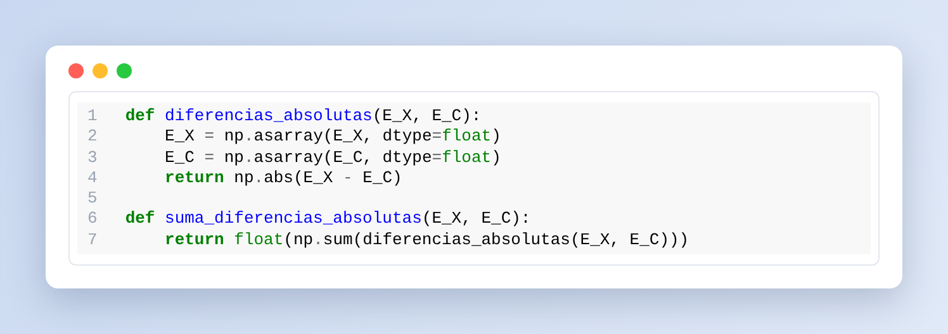
Estas dos funciones implementan la etapa de decisión. diferencias_absolutas calcula $\left|E_{Xi}−E_{Ci}\right|$ para cada subbanda, lo que permite ver en qué zona del espectro el comando se parece más a cada clase, y suma_diferencias_absolutas obtiene la desviación total EXC=i​EXi−ECi. Fuera del núcleo, la aplicación evalúa esta suma contra el vector de hombre y contra el de mujer, ordena los resultados y reconoce como género del hablante la clase con la menor suma.
RESULTADOS
[Insertar captura de la pestaña “Entrenamiento”: espectros promedio de hombre y mujer con los cortes marcados]
[Insertar tabla con los vectores de energía de cada clase guardados en models/modelo.json]
Clase | $E_{1}$ | $E_{2}$ | $E_{3}$ | $E_{4}$
Hombre
Mujer
[Insertar captura de la pestaña “Reconocimiento”: espectro del comando, diferencias por subbanda y género reconocido]
[Insertar tabla de pruebas en tiempo real con personas que no estén en el banco de grabaciones]
Género real | Pruebas | Aciertos | Errores
Hombre
Mujer
Total
Porcentaje de error: $\text{error}=\frac{\text{errores}}{\text{pruebas}}×100 \%$ = _____ % (requisito: $≤5 \%$).
CONCLUSIONES
El análisis por bancos de filtros permite resumir un espectro de miles de puntos en un vector de solo $S$ energías, entre 2 y 5, que conserva la información necesaria para distinguir una voz masculina de una femenina, ya que ambas reparten su energía de forma distinta en frecuencia. La elección de las frecuencias de corte sobre la gráfica de los espectros promedio es determinante: las subbandas deben ubicarse donde las clases más se diferencian.
La clasificación por suma de diferencias absolutas es computacionalmente sencilla y no requiere volver a entrenar en cada prueba, pues los vectores de energía de cada clase quedan guardados en un archivo JSON. Para que la comparación sea válida, el entrenamiento y el reconocimiento en tiempo real deben usar la misma frecuencia de muestreo, el mismo número de muestras y los mismos cortes.
Como las energías no se normalizan, dependen del volumen de la voz y de la distancia al micrófono; por eso las condiciones de grabación del banco y de las pruebas en tiempo real deben ser lo más parecidas posible. La arquitectura modular en Python, con el núcleo matemático separado de la adquisición, la interfaz y el almacenamiento del modelo, facilita verificar cada fórmula de forma independiente y sustentar el algoritmo.
REFERENCIAS
[1] A. V. Oppenheim y R. W. Schafer, Discrete-Time Signal Processing, 3.ª ed. Upper Saddle River, NJ, EE. UU.: Pearson, 2010.
[2] I. R. Titze, Principles of Voice Production. Englewood Cliffs, NJ, EE. UU.: Prentice Hall, 1994.
[3] M. Mazumder et al., “Multilingual Spoken Words Corpus,” en Proc. NeurIPS Datasets and Benchmarks Track, 2021.

